TEKNOLOGI PEMBENIHAN SEBAGAI UPAYA PELESTARIAN IKAN LOKAL (Tor spp) DI DESA KUTA TEUNGOH KECAMATAN BEUTONG BANGGALANG

Baihaqi1, Husni Yulham1, Afrizal Hendri1
1 Program Studi Perikanan, Fakultas Perikanan dan Ilmu Kelautan, Universitas Teuku Umar, Aceh Barat
Korespondensi:baihaqiutu@ymail.com

Abstract
IbM's activities in an effort to introduce and enrich the diversity of species in the family Cyprinidae genotip to the interests of farming and its derivatives. Because it needs to be done as well as the mastery of the production activity of hatcheries Beutong Ateuh from Sungai kerling. Given the genetic material contained in fish kerling, expected to be used to produce more eggs and seeds. So the guarantee the availability of these fish later, reducing the activity of the arrest from nature as well as support activities restoking, besides economic community could increase the local village. The approach used to address the issue of partners has provided the means to fish had seeded kerling/kerling fish produce seeds. The next technological transfers conducted pre-seeding (preparation of an indukan, an pendederan, a indukan fish preparation, manufacture and supply of kerling on-site hatchery), seeding (how to stem the kerling selection is ready to use for the production of seed, means injecting stem kerling, ways of stripping, how to determine the success of fertilization, larvae, maintenance ways how to seed until enlargement size ready to spread), post seeding (how good seed selection), as well as fish outfarm kerling (aspects of marketing : products/commodities, price, promotion, place/distribution). Ipteks activities for the community is quite helpful partners in preserving local fish germplasm kerling, this activity has been running 85%, including equipping facilities activities ipteks. But in terms of increased income partners the desired target is not reached, given the parent fish kerling used suffered the death of some tail. A good fish seed breeding is on a container that apply the system of running water.

Keywords : IbM, Kerling, Beutong Banggalang Sub District, Tor spp

1.Pendahuluan

Sungai Beutong Ateuh merupakan sungai yang sangat vital bagi masyarakat Beutong, hal ini karena menjadi sumber pengairan utama bagi petani selain sumber ekonomi bagi penangkap ikan sungai. Sungai ini memiliki panjang ±100 km, dan terletak di Kecamatan Beutong Ateuh Banggalang dengan ibu kota Kuta Teungoh, memiliki luas wilayah ±585,88 km2, jarak ke ibu kota Kabupaten Nagan Raya (Sukamakmue) yaitu 57 km. Kecamatan ini berada pada daerah perbukitan, pegunungan dan termasuk daerah pedalaman (±550 dpl). Desa Kuta Teungoh adalah salah satu Desa yang ada di Kecamatan
Beutong Ateuh Banggalang. Desa ini memiliki potensi sumber daya perairan yang cukup baik, namun belum mampu dimanfaatkan secara optimal oleh masyarakat bagi kesejateraannya. Sebagai Desa yang dekat dengan aliran Sungai Beutong tentunya ini bisa mendatangkan keuntungan tersendiri, misalnya dalam hal membudidayakan ikan.
Hingga saat ini masyarakat pembudidaya masih mendatangkan benih ikan dari luar kecamatan bahkan ada yang ke Kabupaten Aceh Tenggara (Takengon). Ini tentunya berakibat pada harga benih yang cukup mahal. Ikan kerling sebenarnya sudah ada beberapa petani yang mulai melakukan usaha pembesaran, namun masih bergantung pada pasokan benih dari alam (sungai beutong ateuh). Karena ikan ini sangat ekonomis bagi masyarakat Aceh, sehingga berdampak pada aktivitas penangkapan yang cukup tinggi, dan dikhawatirkan kedepannya bisa berdampak pada punurunan populasi, selain akibat tekanan ekologis (alih fungsi hutan, penambangan emas illegal). Melihat situasi diatas, maka sangat layak diadakan kegiatan IbM di Desa tersebut dalam rangka mempertahankan keragaman hayati, membantu eksistensi kelompok pembudidaya, melalui pendekatan teknologi yang telah berhasil dilakukan di perguruan tinggi. Dari wawancara, masyarakat yang bergerak dipembesaran ikan sangat mengharapkan sekali meraka dapat memproduksi benih ikan kerling baik secara buatan, semi buatan atau alami. Sehingga kelak jika masyarakat dapat memproduksi benih sendiri, tentunya bisa mengurangi tekanan biologis terhadap sungai beutong ateuh. Masyarakat pun bisa menjual secara komersil benih yang telah diproduksi untuk desa yang lain.

2. Metode Penelitian

Kegiatan ipteks bagi masyarakat (IbM) tentang penerapan teknologi pembenihan ikan kerling ini dilakukan dengan metode praktek langsung di lapangan dan ceramah/diskusi. Metode ceramah dan diskusi dilakukan didalam ruangan yaitu menyajikan materi penyuluhan (transfer ilmu dari tim pelaksana ke mitra IbM. Sedangkan metode praktek yaitu praktek langsung di lapangan terkait dengan materi yang telah diberikan. Materi yang akan disajikan dalam pelaksanaan IbM tantang penerapan teknologi pembenihan ikan kerling, mulai dari pra-pembenihan, pembenihan hingga pasca pembenihannya.
Pendekatan yang digunakan untuk menjawab persoalan mitra yaitu telah dilengkapi sarana untuk membenihkan/memproduksi benih ikan kerling (Tor spp). Selanjutnya akan dilakukan transfer tekonologi pra-pembenihan (persiapan kolam indukan, kolam

pendederan, persiapan indukan ikan kerling, pembuatan dan pengadaan fasilitas hatchery), pembenihan (cara seleksi induk kerling yang sudah siap digunakan untuk produksi benih, cara penyuntikan induk kerling, cara stripping, cara menentukan keberhasilan fertilisasi, cara pemeliharaan larva, cara pembesaran benih sampai ukuran siap untuk ditebarkan), pasca pembenihan (cara penyeleksian benih yang baik), serta outfarm ikan kerling (aspek pemasaran : produk/komoditas, harga, distribusi/tempat, promosi).

3. Hasil dan Pembahasan

Hingga saat ini hasil yang telah berhasil dicapai bersama mitra adalah

1) Tersedianya indukan ikan kerling (Tor soro) di kolam mitra

2) Tersedianya pakan ikan di kolam mitra

3) Sistem pengairan di kolam mitra lebih baik

4) Peralatan dan bahan untuk kegiatan pembenihan tersedia di mini laboratorium mitra

5) Mitra mulai paham, termotivasi mengembangkan ikan kerling sebagai komoditi utama di kolam
6) Mitra mulai memahami teknik pemijahan dan produksi benih ikan kerling (mulai dari seleksi induk matang kelamin-matang telur-penetasan telur-pemeliharaan larva)
7) Mitra telah mampu menghasilkan benih/bibit ikan kerling

Pembahasan

Selama kegiatan ini/transfer ipteks kepada mitra terdapat beberapa kendala teknis diantaranya indukan memerlukan waktu yang cukup lama dalam beradaptasi kekolam mitra, sehingga berdampak pada proses pematangan gonad. Dari 20 indukan yang tersedia, hanya 13 ekor yang survival (6 betina : 7 jantan). Setelah pemeliharaan indukan selama 4 bulan, yang memenuhi persyaratan untuk dipijahkan hanya 2 pasang dan dilakukan penyuntikan dengan hormon ovaprim dengan dosis 0.8 mL per kg bobot ikan. Dari hasil pemijahan didapatkan 500 butir telur per pasang indukan, namun yang survival menjadi benih hanya 200 ekor (SR=40%). Rendah nilai SR yang dihasilkan akibat dari kondisi listrik didaerah mitra yang sering mengalami pemadaman setiap harinya dan cukup lama. Sehingga berdampak terhadap suplai oksigen didalam akuarium.
Pada tahapan teknologi pembenihan, ikan grass carp dalam hal ini termasuk ikan kerling, untuk memproduksi benih yang berkualitas dengan kuantitas yang baik dapat
dilakukan dengan menggunakan kombinasi penyuntikan steroid ovaprim dan prostaglandin F2 α (PGF2 α ) (Sukendi, 2001). Ovaprim merupakan kombinasi dari analog salmon gonadotropin releasing hormon (sGnRH-a) dengan anti dopamin (tiap 1 mL ovaprim mengandung 20 μg sGnRH-a (D-Arg6, Trp7, Leu8, Pro9-NET) – LHRH dan 10 mg anti dopamin (Nandeesha et al, 1990 dan Harker, 1992). Prostaglandin F2 α (PGF2 α ) berperan dalam mentrigger (mempercepat) ovulasi dan mengatur singronisasi tingkah laku memijah (Shilo dan Sarig, 1982) yang telah dicobakan pada ikan rainbow trout, goldfish betina (Stancy dan Peter dalam Hoar et al, 1983) dengan dosis 10 μg/kg bobot tubuh dan pada ikan catfish (Heteropnenstes fossilis) dengan dosis 100 μg/ikan yang bobot tubuhnya antara 41-47 gram. Untuk jenis ikan air tawar lainnya yang berhasil pula digunakan yaitu kombinasi penyuntikan hormon ovaprim dan prostaglandin PGF2α dalam melakukan pemijahan secara buatan guna peningkatan produksi benih, seperti lele dumbo betina (Clarias gariepinus) 50% ovaprim + 50% PGF2α (0.250 mL ovaprim + 1250 μg PGF2α / bobot tubuh) (Sukendi, 1995). Sedangkan lele dumbo jantan 50% ovaprim + 50% PGF2α (0.20 mL ovaprim + 1000 μg PGF2α / bobot tubuh) (Nurman, 1995)

4. Kesimpulan

Kegiatan Ipteks bagi masyarakat ini cukup membantu mitra dalam melestarikan plasma nutfah lokal yaitu ikan kerling, kegiatan ini sudah berjalan 85%, termasuk melengkapi fasilitas kegiatan ipteks. Namun dari segi peningkatan pendapatan mitra belum tercapai target yang diinginkan, mengingat induk ikan kerling yang digunakan mengalami kematian beberapa ekor. Pemeliharaan benih ikan yang baik adalah pada wadah yang mengaplikasikan sistem running water.

5. Ucapan Terimakasih

Terimakasih kami ucapakan kepada Direktorat Penelitian dan Pengabdian kepada Masyarakat Direktorat Jenderal Pendidikan Tinggi Kementerian Pendidikan dan Kebudayaan yang telah mendanai Program Pengabdian kepada Masyarakat melalui skema IbM 2014. Serta kepada civitas akademika Fakultas Perikanan dan Ilmu Kelautan Universitas Teuku Umar yang telah memberikan saran selama kegiatan berlangsung.

Daftar Pustaka
BPS. 2010. Nagan Raya dalam Angka 2009. Badan Pusat Statistik Kabupaten Nagan
Raya. 225 Halaman.

Hoar W S, D J Randall and E M Donaldson. 1983. Fish Physiology, Volume IX. Reproduction. Part B. Behaviour and Fertility Control. Academic Press, New York.
Nandeesha M C, K G Rao R Jayanna, N C Parker, T J Varghese, P Keshavana and H P C Shetty. 1990 a. Induced Spawning of Indian Mayor Carps Through Single Aplication of Ovaprim, In Hirano and I Hanyu, Eds The Second Asian Fisheries Society, Manila. P 36-71.
Nurman. 1995. Pengaruh Kombinasi Penyuntikan Ovaprim dan PGF2α Terhadap Kualitas Spermatozoa Ikan Lele Dumbo (Clarias gariepinus). Tesis. Program Pascasarjana IPB. Bogor.
Shilo M and S Sarig. 1982. Fish Culture in Warm Water System. Problema and Trend. Boca Raton. Florida.
Sukendi. 1995. Pengaruh Kombinasi Penyuntikan Ovaprim dan PGF2α terhadap Perubahan Histologi Ovarium Ikan Lele Dumbo (Clarias gariepinus). Lembaga Penelitian Universitas Riau. Pekanbaru.
Sukendi. 2001. Biologi Reproduksi dan Pengendaliannya dalam Upaya Pembenihan Ikan Baung (Mystus nemurus) dari Perairan Sungai Kampar Riau. Disertasi. Program Pascasarjana IPB. Bogor

Lampiran

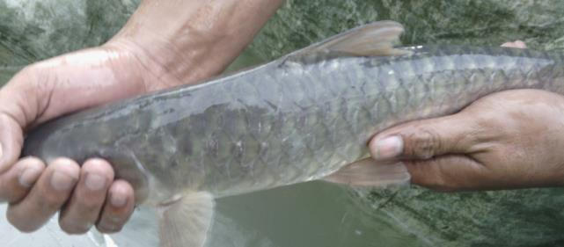Gambar 1. Induk ikan kerling (Tor soro) yang diberikan kepada mitra

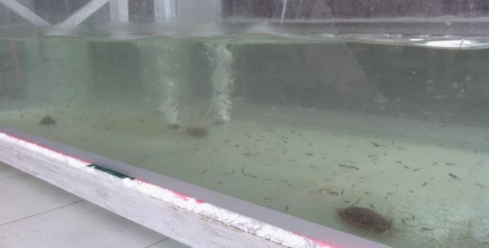Gambar 2. Akuarium pemeliharaan larva-benih ikan kerling di tempat mitra
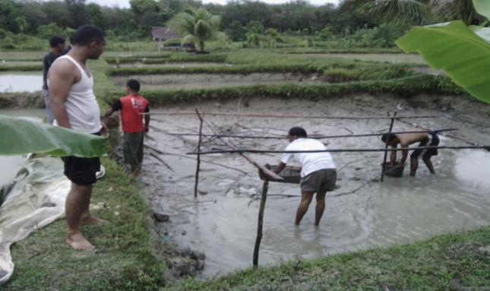
Gambar 3. Kolam ikan kerling dilokasi mitra

